Rýchlosť chemických reakcii
Výbuch = explózia
Deje v prírode sa z časového hľadiska delia na :
krátkodobé a dlhodobé
vznik ostrova
sopečný výbuch

Aj chemik musí poznať rýchlosť chemických dejov, to znamená, ktoré reakcie sú rýchle, a ktoré sú pomalé
horenie
hrdzavenie

reaktanty prudko reagujú
aby reakcia prebehla musia pôsobiť vonkajšie vplyvy dlho

Poznatky o rýchlosti umožňujú ovplyvniť priebeh chemických reakcii napríklad príprava - výroba chemických látok v priemysle ( alebo mamička dá kvasiť cesto na teplejšie miesto nie do mrazničky ), ale aj reakcii prebiehajúcich v tele starnutie ( spomalenie starnutia kože - použitím výživného krému ).
Odbor chémie, ktorý skúma rýchlosť chemických reakcii sa nazýva chemická kinetika ( kinetika ste možno počuli vo fyzike – rýchlosť pohybu )
Rýchlosť chemických reakcii určujeme časom potrebným na premenu reaktantov na produkty
R P
Predstavu o rýchlosti chemických reakcii získavame pozorovaním :
- Ako rýchlo vzniká plynný produkt ( ako rýchlo vznikajú bublinky v ceste)
- Ako rýchlo ubúda tuhý reaktant ( ako rýchlo mizne horčík pri horení)
- Ako sa z reaktantov v roztoku tvorí tuhý produkt – zrazenina
(učebnica str.80 pokus2A)
https://www.youtube.com/watch?reload=9&v=eGG3EI4mwok
https://www.youtube.com/watch?v=Qc2pWUIzP2k
- Ako sa mení sfarbenie reagujúcich látok ( keď kaderník farbí vlasy)
(učebnica str.80 pokus2B)
https://viki.iedu.sk/resources/resource/reso-e72271f8-de9e-413e-8d81-e67d4466929c/play?userResourceContext=false

Pomalé a rýchle reakcie v bežnom živote
- poznámky sú hrubým písmom
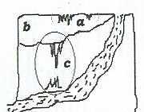
Krasové procesy – vznik jaskýň a jaskynnej výzdoby na miestach bohatých na vápenec ( hornina )

Ich základom je reakcia vzdušného oxidu uhličitého s vodou. Ten sa rozpúšťa v vo vode ( dážď ) a vzniká slabá kyselina ( podobná sóde mohli by sme povedať ). Takáto voda preniká puklinami vápenca a rozrušuje ho, pretože reakciou s vápencom vzniká rozpustný produkt.
Spolu s týmto procesom vzniká aj opačný proces: zo vzniknutého roztoku sa uvoľňuje voda a oxid uhličitý, vzniká opäť vápenec, tvoriaci kvapľovú výzdobu jaskyne.
Každý z Vás bol v jaskyni a pri vysvetľovaní sprievodca povedal, že niekoľko milimetrov kvapľa vzniklo za niekoľko tisíc rokov. Takže táto reakcia je veľmi ..........................................
Podobná reakcia prebieha pôsobením kyslých dažďov na sochy a budovy z vápenca a tie sa rozpadávajú . Našťastie sú to pomalé procesy.
Hrdzavenie – pomalá chemická reakcia . ( Pozná ju každý z Vás, železo sa mení na inú latku - hrdzu).
Mení sa vzhľad, štruktúra aj farba.
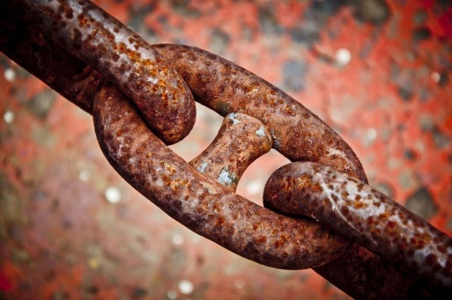
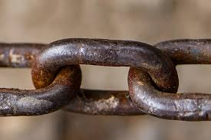

Je to druh korózie typická pre železo. Ne železný predmet pôsobí vzduch a vlhkosť.
Ešte rýchlejšie prebieha v teplom a vlhkom prostredí pri mori. Urýchľuje ju aj solenie ciest cez zimu.
Preto železné predmety natierame farbou alebo lakom, smaltovaním, poplastovaním, mazaním, pokovovaním,
Kvasenie a hnitie sú tiež chemické reakcie, pri ktorých sa pôsobením baktérií a kvasiniek rozkladajú bielkoviny, cukry, tuky na jednoduchšie látky. Tiež sú to pomalé reakcie. Tieto reakcie ešte spomalíme vákuovým balením , uloženie do chladu, zamrazenie i sušením.
Spomalenie starnutia sa spomaľuje pridávaním koenzýmu Q 10 do krémov.
Ako je to keď sme chorí :
Zvýšená teplota : 37,5 °C – 38 °C tvorba protilátok
spomalenie rastu mikroorganizmov,
mobilizácia bielych krviniek
Horúčka nad 38 °C tlmí imunitnú reakciu organizmu
spôsobuje poruchy organizmu
Väčšina reakcii prebiehajúcich v prírode sú pomalé reakcie

Domáca úloha :
Roztrieď reakcie na :
horenie horčíka
hrdzavenie železa
Pomalé explózia metánu Rýchle
reakcie hnitie dreva reakcie
spaľovanie benzínu
vznik jaskýň
kazenie mäsa
rozklad plastov v mori
vznik ropy

poslať na mail vyriešenie úlohy !!!!!!!!!!

